令和８年８月７日

液晶ディスプレイについて

１ 商品名等
品名： フリースタイルスタンド＆USB Type-C®搭載23.8型液晶ディスプレイ（ブラック）
以下と同等品以上
モノタロウ 注文コード59523400
USB-C&フリスタ液晶23.8型ブラック
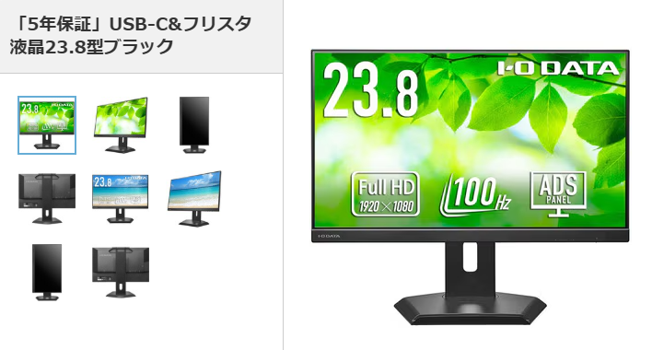
数量：４個

２ 納期 令和８年８月２８日（金）まで

３ 納品先

・適正処理施設部施設管理課

京都市中京区寺町通御池上る上本能寺前町488番地 地下１階 222－3964

